Č.Budějovice – Sokolský běh republiky
28.10.2025

Místo startu: Park Stromovka Na Sádkách 1444, Č. Budějovice.

Zázemí závodu: Park Stromovka za obchodním domem - Kaufland.

Šatny: Nejsou k dispozici

Výdej startovních balíčků: Park Stromovka za obchodním domem - Kaufland.

Závod dospělí: 6 km a 3 km

Závod děti: 100 m, 500 m a 1 km.

Trasa závodu: Trasa je vedena parkem Stromovka. Asfaltové cesty a převážně rovina.

Start závodu dětí: 12:00 h až 12:30 h.

Start závodu na 6 km: 14:00 h.
Start závodu na 3 km: 14:08 h.

Prezentace:
Děti | 10:00 h až 11:30 h
Závod na 3 a 6 km | 10:00 h až 13:30 h
Start:
Děti: | 12:00 h až 12:30 h
Závod na 3 a 6 km: | 14:00 h
Vyhlášení:
Dětí a závodů na 6 a 3 km: | 15 minut po doběhu posledního
MAPA závodu: 3 km okruh
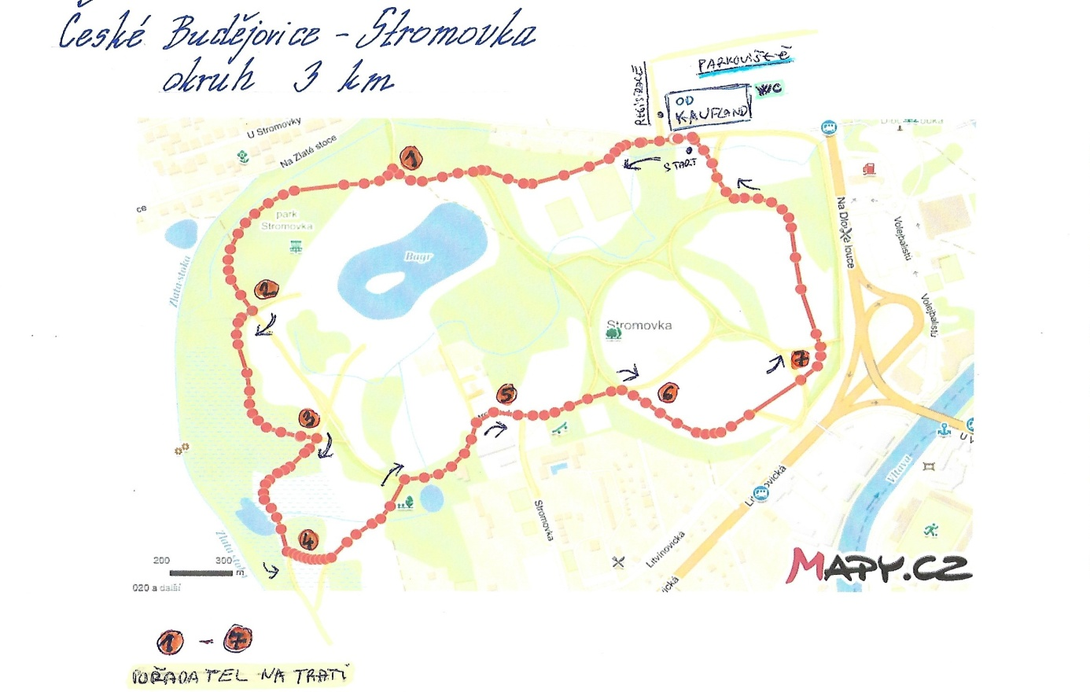

Děti: 100 m až 1 km
Trasa závodu: Dětské závody se uskuteční v parku Stromovka.
MAPA: Trasa 1 km – děti (10 až 16 let)

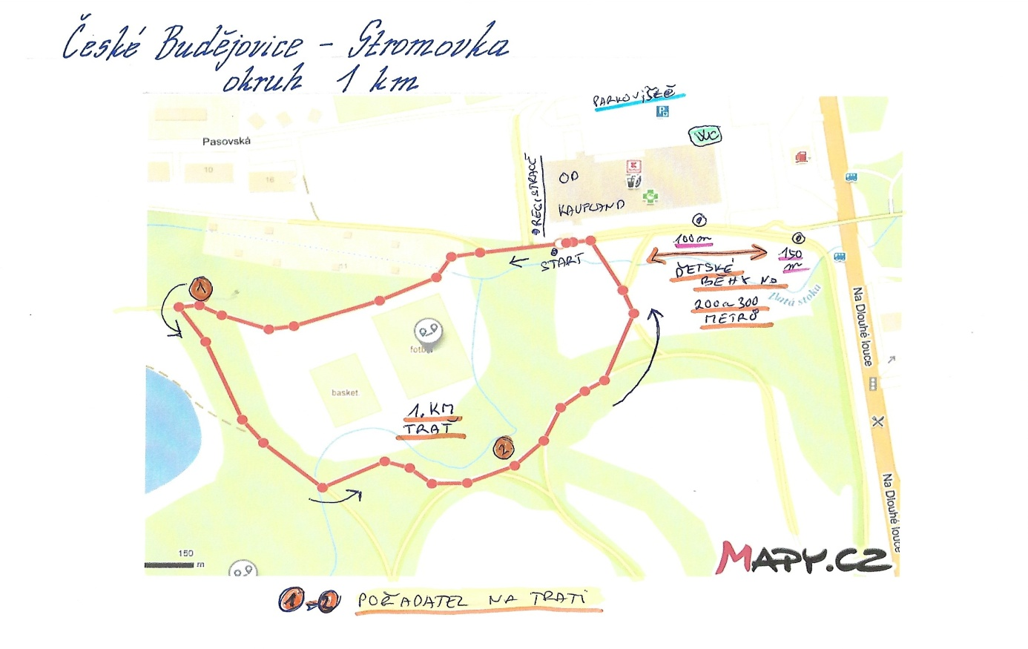
Věkové kategorie: DĚTI:

Předškoláci Dívky 2020 - 2025 5 let v daném roč. a méně - 100 m
Předškoláci Kluci 2020 - 2025 5 let v daném roč. a méně - 100 m
Mladší Přípravka D+Kl 2018 – 2019 6 -7 roků v daném ročníku - 500 m
Mini přípravka D+Kl 2016 - 2017 8 –9 roků v daném ročníku - 500 m
Přípravka D + Kl. 2014 - 2015 10 -11 roků v daném ročníku - 1 km
Mladší žactvo D + Kl. 2012 - 2013 12 -13 roků v daném ročníku - 1 km
Žáci + dorost D + K 2009 - 2011 14 -16 roků v daném ročníku - 1 km

Věkové kategorie: Dospělí:
Hlavní závod 6 Km: Dle JBP pro rok 2025
Závod na 3 km: Ženy a muži
MAPA: Zázemí závodu - Bude připravena a presentována na stránkách JBP.
Kontakt:
JKM – M. Gazda 602 352 455
e-mail: mahonymartin@seznam.cz

Startovné:
Dospělí: 300,- Kč. Registrační platba pouze online do 24. 10. 2025. Registrace na místě je možná do vyprodání startovních balíčků za 400,- Kč..

V ceně startovného je: Čip, finisherská medaile a občerstvení ….

Děti: 150,- Kč. Registrační platba pouze online do 24. 10. 2025. Registrace na místě je možná do vyprodání startovních balíčků za 200,-Kč.
V ceně startovného je: čip, finisherská medaile, občerstvení, dárek od partnera, startovní číslo + špendlíky a stuha v národních barvách.
Pamětní tričko je možno objednat v rámci objednávky startovného na závod na stránkách:

https://behrepublikyid.cz/
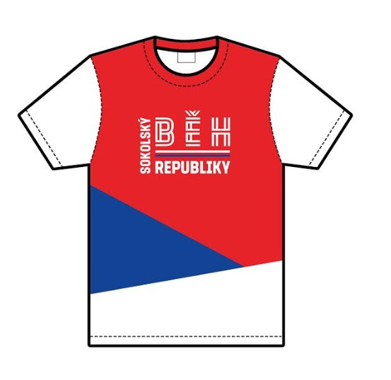

POŘADATELEM ZÁVODU je JIHOČESKÝ KLUB MARATONCŮ.

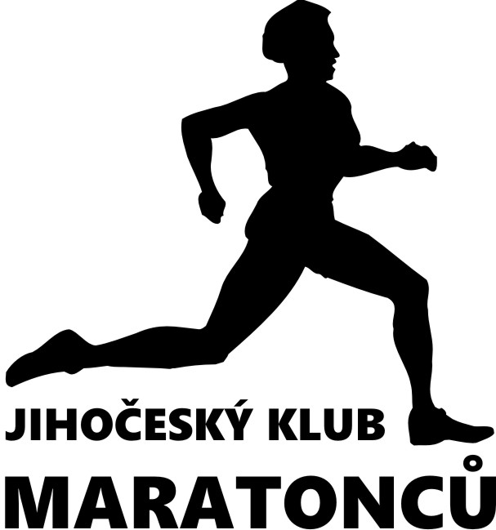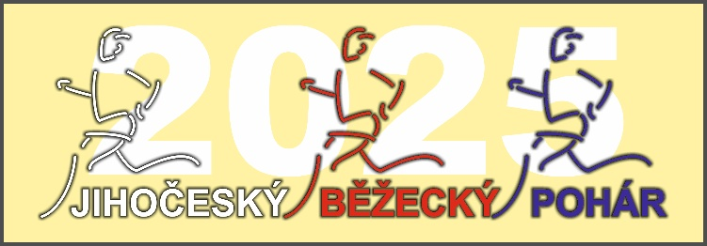


Časový program: 28.10.2025
Děti: České Budějovice - Stromovka
12:00 h 100 m - kluci ročník 2020 až 2025
12:05 h 100 m - holky ročník 2020 až 2025
12:10 h 500 m - kluci ročník 2016 až 2019
12:20 h 500 m - holky ročník 2016 až 2019
12:30 h běh na 1 km - kluci a holky ročník 2009 až 2015
Muži a ženy:
14:08 h běh na 3 km - ženy a muži
14:05 h běh na 6 km - ženy J, B, C, D
14:05 h běh na 6 km - ženy A1, A2
14:00 h běh na 6 km - muži A1, A2
14:00 h běh na 6 km - muži B
14:00 h běh na 6 km - muži C, D, E a J.

